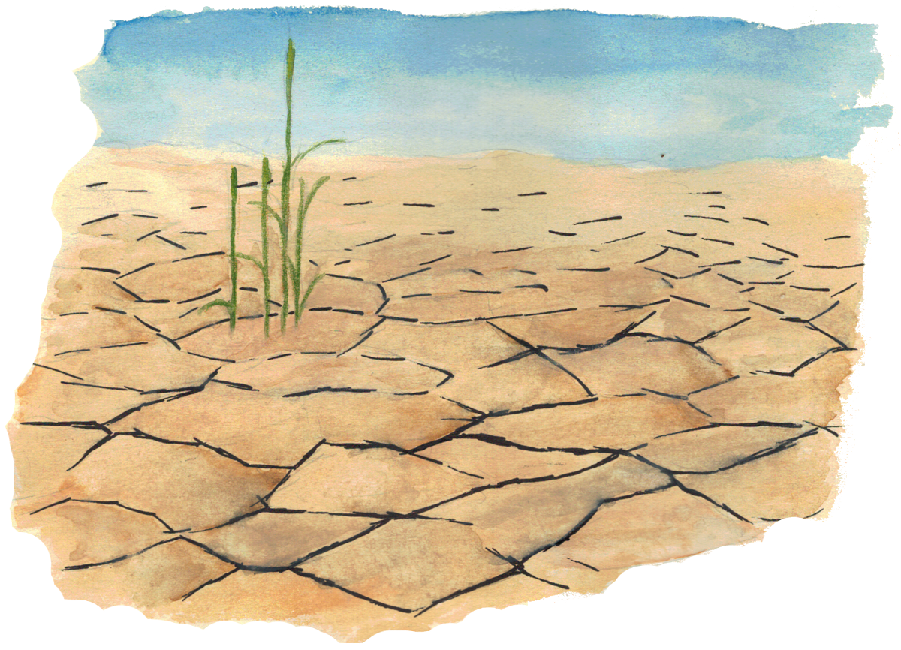
Wasser, Oasen und Trockenheit

1.

Überlegt, warum Wasser im Gebiet des Vorderen Orients so wichtig ist.

- Die Nomaden sagen: Das Wasser lehrt, was wirklich wichtig ist. Wasser ist nichts, solange du es hast.
Was könnte mit diesem Spruch gemeint sein?

- Sprecht über die Bedeutung von Wasser bei uns?

- Überlegt wo Unterschiede in der Wertschätzung des Wassers zwischen uns und den Menschen im Vorderen Orient liegen.

- Was versteht ihr unter einer Oase? Beschreibt wie sie aussieht, was es dort gibt, wo es sie gibt usw.

- Wasser ist in den Ländern des Vorderen Orients sehr knapp. Das scheint erstaunlich, da doch die meisten Länder am Meer liegen. Erläutert, warum es doch so ist.

2.

Damit in den Oasen die Pflanzen und Früchte wachsen können, muss das Grundwasser an die Oberfläche transportiert werden. Überlegt euch eine Konstruktion, mit der man möglichst viel Wasser nach oben bekommt. Zeichnet die Konstruktion auf.

- Erläutert die Vor- und Nachteile eurer Konstruktionen. Überlegt, welche Konstruktion am geeignetsten erscheint.,

- Welche Möglichkeiten hätte man, das Meerwasser als Gebrauchswasser, z.B. Trinkwasser, gebräuchlich zu machen? Entwickelt ein Verfahren oder eine Methode, um das salzige Meerwasser nutzbar zu machen. Beschreibt dieses Verfahren oder zeichnet es auf.

Arbeitsauftrag:
Verschriftlicht eure Gedanken zu den beiden Punkten in eurem GW-Heft und ladet anschließend eure Ausarbeitung im Lernkurs hoch.
Ihr könnt die Seite auch am PC gestalten und anschließend ausdrucken und in euer GW-Heft einkleben.

